idea里面怎么将项目导出和导入呢？操作步骤直接看图

1、将项目导出成压缩包

File——>Export——>Project to Zip File——>Save Project As Zip

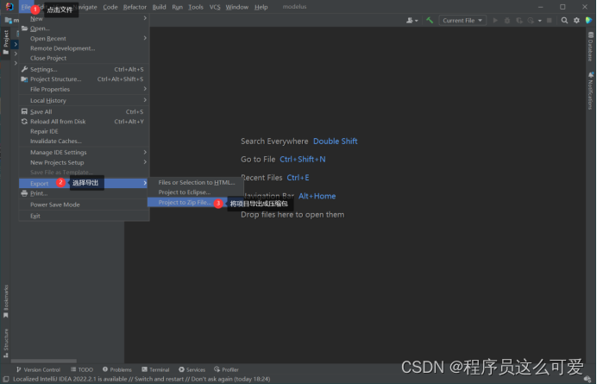

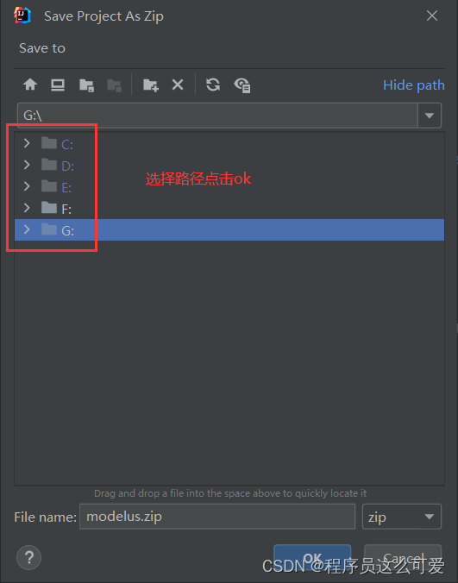

2、项目包的导入

File——>Open——>Open File or Project

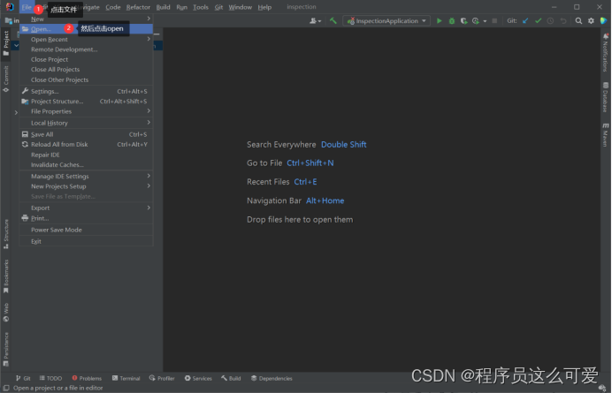

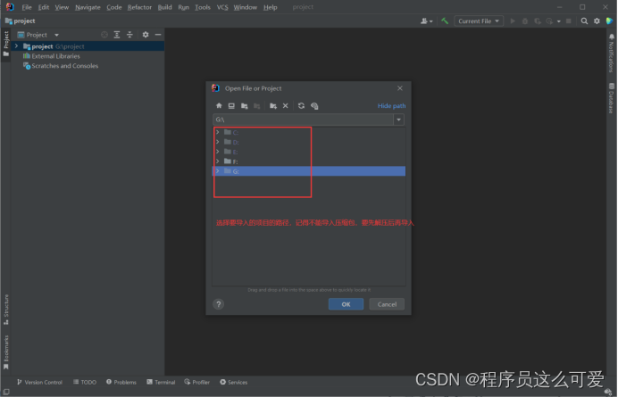

3、打开最近打开过的项目包

File——>Open Recent

